Проект
установки информационной надписи и обозначения на объекте культурного наследия (памятнике истории и культуры) народов Российской Федерации регионального значения «Танк «Т-34», установленный в честь 30-летия Победы советского народа в ВОВ 1941-1945 гг.», расположенном по адресу: Камчатский край, г. Петропавловск- Камчатский, пл. Комсомольская.

Раздел I
«Общие сведения об объекте культурного наследия»

- Категория историко-культурного значения: регионального значения;
- Вид объекта культурного наследия: памятник истории;
- Дата постановки на государственную охрану: 10 июля 1975 г. на основании решения Исполнительного комитета Камчатского областного совета депутатов «О постановке на учет и взятии под охрану памятников истории и культуры, сооруженных в г. Петропавловске-Камчатском трудящимися города, в честь 30-летия Победы советского народа в Великой Отечественной Войне 1941-1945 годов» №14-27;
- Сведения о пользователе: Муниципальная собственность Петропавловска-Камчатского городского округа. В оперативном управлении МКУ «Служба благоустройства»;
- Регистрационный номер в Едином государственном реестре объектов культурного наследия (памятников истории и культуры) народов Российской Федерации: 411410187270005;
- Сведения о ранее установленных информационных надписях: отсутствуют.

Раздел II
«Эскизное предложение информационной надписи и обозначения»

- Проектом предлагается размещение информационной надписи в виде пластины, на отдельно стоящей конструкции в центральной части перед постаментом. Это обосновано тем, что данное место является общедоступным для обозрения;
- Сведения о размере информационной надписи:
- высота 300 мм;
- ширина 420 мм;
- Надписи выполняются на русском языке – государственном языке Российской Федерации и наносятся на пластину шрифтом Times New Roman;
- Эскиз с нанесенными сведениями информационной надписи:
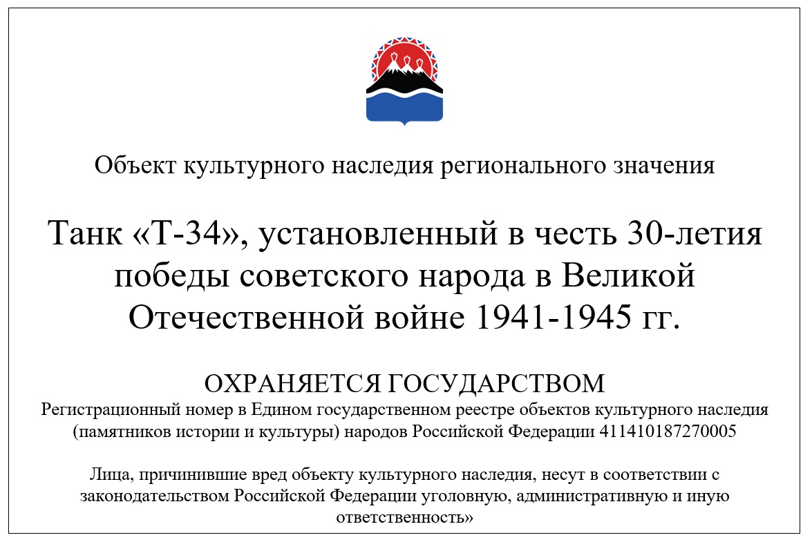

Раздел III
«Технические характеристики информационной надписи и обозначения»

- Материал пластины – алюкобонд;
- Покрытие пластины – золото зеркальное;
- Толщина пластины не менее – 3 мм;
- Цвет букв - черный.

Раздел IV
«Описание метода крепления информационной надписи и обозначения»

Информационная табличка с надписью и обозначениями не оказывает воздействия на объект культурного наследия, располагаясь отдельно от него на самостоятельной стойке.
Информационная надпись и обозначения представляют собой отдельно стоящую металлическую стойку, высотой 600 мм (по наивысшей отметке), с размещенным на ней прямоугольным стендом, размером 500x380 мм, изготовленного из «антивандальных» материалов, устойчивых к внешним атмосферным явлениям.
Фиксация основания вертикальной опоры (2 металлические пластины размерами 70x70 см и толщиной 3 мм) к асфальтобетонному покрытию, выполняется при помощи анкерных болтов 8x60 в количестве 4 шт. на 1 опорную трубу – 8 шт. на всю конструкцию стойки.
Метод крепления информационной надписи к прямоугольному стенду состоит из 4 шурупов, вкручивающихся сквозь отверстия в информационной надписи к прямоугольному стенду, стыки герметизируются.

Раздел V

Cхема установки информационной надписи на объект культурного наследия и цветная фотофиксация объекта культурного наследия, с указанием места предполагаемого размещения информационной надписи:

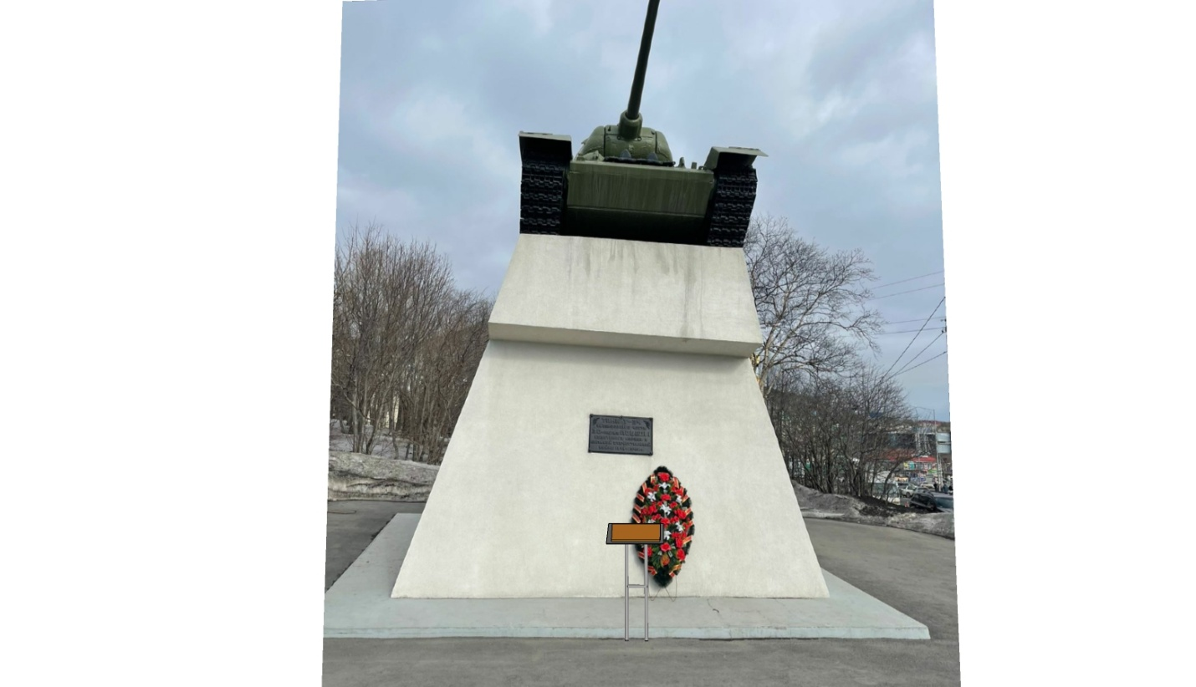
Место установки информационной надписи

Чертеж пластины в масштабе 1:5 с указанием размеров
420 мм
300 мм

